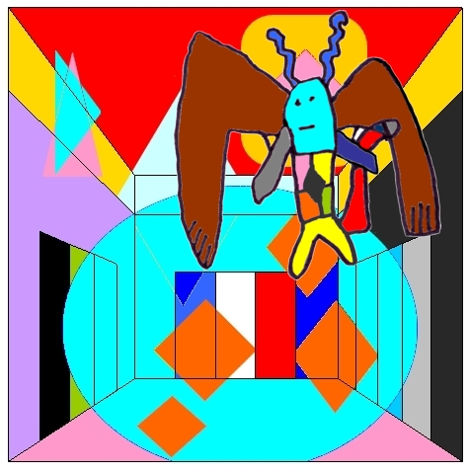 Voici Thélecfeu, l’Abrapicmoussefeu du palais de Quipudep.

Il a un grand bec et deux grandes ailes sur le dos. Sur sa queue, il a un volcan. Il se déplace en lévitation. Il vit dans les pays chauds parce qu’il n’y a pas d’eau : il déteste l’eau. Il mange beaucoup de piments, au moins 50 par jour. S’il mange autre chose, il peut en mourir. Il aime particulièrement la couleur rouge.

Quipudep l’a fait venir pour brûler les visiteurs grâce au volcan qu’il a sur sa queue et grâce aux piments qu’il mange. Il crache aussi de l’électricité.

L’ Abrapicmoussefeu a été longtemps étudié par le professeur Théo, célèbre ethno-pokémo-vulcanologue-électricien de la grande école de Bannes. Il les étudie depuis qu’il est tout petit et il a même écrit un livre : « Cent leçons sur l’Abrapicmoussefeu ».

File avant de finir dans une bouteille de Tabasco !

